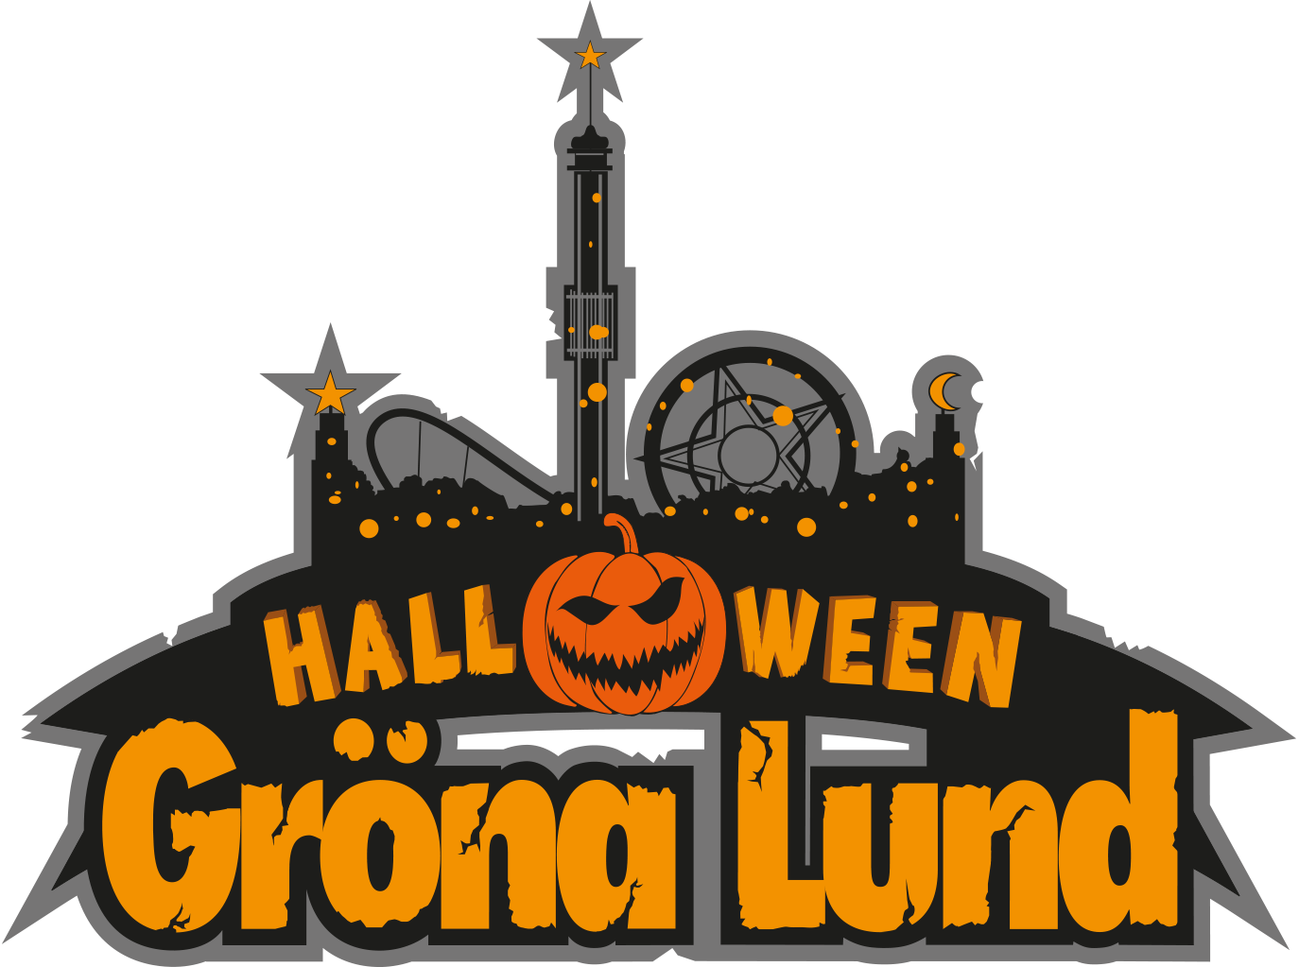

Pressmeddelande 2019-09-13
ÅRETS NYHET ”SEKTEN” BLIR DET VÄRSTA SKRÄCKHUSET NÅGONSIN
Den 18 oktober är det premiär för Halloween på Gröna Lund men redan idag, passande nog fredagen den 13:e, kan tivolit avslöja vad som blir årets nyhet. ”Sekten” är ett helt nytt skräckhus som utlovas bli det mest skrämmande som tivolit någonsin bjudit på. Inne i sektens hus kommer besökarna att få tampas med klaustrofobiska gångar, obehagliga sektmedlemmar, mörka offerritualer och onda makter som gör allt för att du aldrig ska komma ut igen…

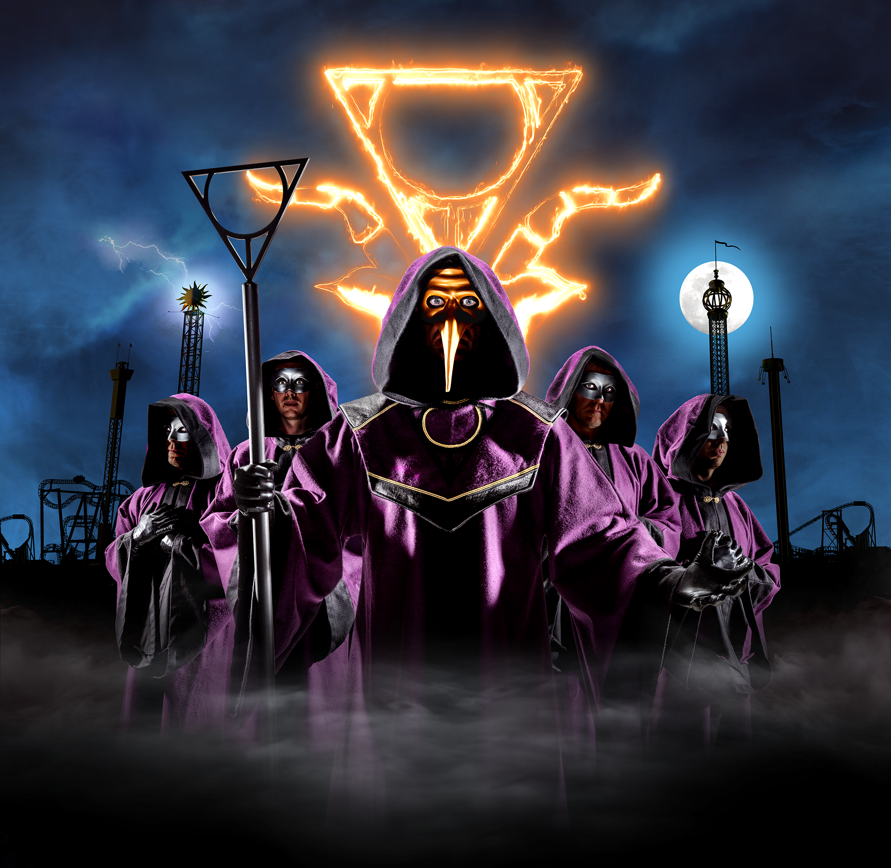
Mitt ute i ödemarken, långt ifrån civilisationen i ett gammalt övergivet hus, har en hänförande och auktoritär ledare samlat ett sällskap tillgivna medlemmar, brännmärkta för livet med sektens ockulta symbol på kroppen. Tillsammans tillber de mörka makter för att tillkalla en uråldrig demon till platsen, i tron om att den ska ge dem obegränsad makt och evigt liv. För att locka upp demonen från underjorden, krävs offerritualer där oskyldiga människor och dess själar offras. Men vad ingen vet är att när demonen väl är återuppväckt från mörkret finns det ingen som kan stoppa den.

Så lyder storyn till årets skräcknyhet på Halloween på Gröna Lund, Sekten, som blir den mest skräckinjagande attraktionen som tivolit någonsin presenterat. Den som vågar sig in i sektens hus måste självmant försöka ta sig igenom det mörka husets alla trånga rum, där obehagliga sektmedlemmar försöker framkalla mörkrets makter med hjälp av mänskliga offer. Åldersrekommendationen är den högsta på Halloween och är satt till 13 år (11 år i vuxet sällskap). Exakt vad man kommer att mötas av inne i sektens hus vet bara de som gått in och även lyckats komma ut.

– Sekten kommer att ligga högst upp på skräckskalan och blir utan tvekan det läskigaste skräckhuset vi någonsin skapat. Det är inte för alla och man ska verkligen vara beredd på det värsta när man väljer att gå in. Utöver Sekten kommer vi även att ha sju andra skräckattraktioner med varierande skräcknivå. Favoriten Skeppet från förra året är tillbaka och även där kommer vi att bjuda på en ännu värre upplevelse i år, säger Gröna Lunds vd, Magnus Widell.

Likt förra året blir Gröna Lunds Lilla Område anpassat till de yngre barnen, fyllt med pumpor, snälla häxor och barnföreställningar. Passerar man över den Spanska Trappan kommer man till det Stora Området där man ska vara beredd på en läskigare upplevelse med obehagligt tematiserade områden, skräckhus och onda väsen som rör sig fritt.

För mer information kontakta Annika Troselius, Informationschef på telefon 0708-580050 eller e-mail annika.troselius@gronalund.com. För pressbilder besök Gröna Lunds bildbank www.bilder.gronalund.com

FAKTA HALLOWEEN PÅ GRÖNA LUND

Halloween på Gröna Lund pågår i 13 (!) skräckinjagande dagar
18 oktober-20 oktober, samt 25 oktober-3 november.
Attraktioner
Om vädret tillåter hålls alla attraktioner öppna förutom Flygande Mattan. Totalt bjuder Halloween på Gröna Lund på 31 attraktioner (inkl. alla skräckhus).
Åtta skräckattraktioner (rangordnade efter skräcknivå)
Nyhet! Sekten – I ett övergivet hus sker mystiska offerritualer för att tillkalla mörkrets makter. Åldersrekommendation 13 år, 11 år i vuxet sällskap.
Skeppet – ett orientaliskt skepp, som bär på en tusenårig förbannelse. Åldersrekommendation 13 år, 11 år i vuxet sällskap.
Olustiga Huset – Lustiga Huset har tagits över av ett mordiskt clownsällskap. Åldersrekommendation 13 år, 11 år i vuxet sällskap.
House of Even Worse Nightmares – House of Nightmares med ökad skräcknivå. Åldersrekommendation 11 år, 9 år i vuxet sällskap.
Zombie Zone – ett zombievirus har spridit sig och de smittade hålls instängda i karantän. Åldersrekommendation 11 år, 9 år i vuxet sällskap.
Blå Tåget – nu även med levande (och döda) karaktärer. Åldersrekommendation 7 år.
O-turen (Kärlekstunneln) – en kärleksforskare har tappat ut ett främmande ämne i vattnet som förvandlat hela Kärlekstunneln. Åldersrekommendation 5 år.
Petton o Findus Spökhus - Pettson o Findus Värld tematiseras om till ett spökhus för yngre barn. Ingen åldersrekommendation.

Tematiserade områden
Nyhet! Godishuset – på Lilla Området bakom Dansbanan hittar du Godishuset, med tematiserad miljö och en fin godisbutik med allt godis man kan önska sig.
Nyhet! Gravplatsen – Framför sektens mörka hus har en ondskefull gravplats vuxit upp.
Höstmarknaden - På Lilla området återuppstår den rysligt mysiga höstmarknaden. Här återfinns snälla häxor, kokande kittlar och massor av pumpor i alla dess storlekar.
Día de Muertos – restaurang Fiesta inspireras av den mexikanska högtiden Día de Muertos ”De dödas dag” med färgsprakande dekor och dödskallar.
Nyhet! Portalen – en mörk och mystisk portal som tar dig från det rysmysiga Lilla Området över till det läskigare Stora Området.
Zombiegatan – på gatan utanför Jetline ser man spåren av en zombieapokalyps som närmar sig…

Barnföreställning
En rysmysig barnföreställning med namnet ”Museet Skoj & Skräms” spelas varje dag kl. 14 & 16 inne på Gröna Lundsteatern. Manus av Lars Andersson, regi av Thérèse Andersson Lewis och skådespelare är Maria Watolla och Trevor Lewis.

Öppettider
Fredag 18 oktober: Kl. 16-22 (Lilla Området stänger kl. 21).
Lördag 19 oktober: Kl. 10-22 (Lilla Området stänger kl. 21).
Söndag 20 oktober: Kl. 11-20.
Fredag 25 oktober: Kl. 16-22 (Lilla Området stänger kl. 21).
Lördag 26 oktober: Kl. 10-22 (Lilla Området stänger kl. 21).
Söndag 27 oktober: Kl. 11-20.
Måndag 28 oktober: Kl. 11-22 (Lilla Området stänger kl. 21).
Tisdag 29 oktober: Kl. 11-22 (Lilla Området stänger kl. 21).
Onsdag 30 oktober: Kl. 11-22 (Lilla Området stänger kl. 21).
Torsdag 31 oktober: Kl. 10-22 (Lilla Området stänger kl. 21).
Fredag 1 november: Kl. 10-22 (Lilla Området stänger kl. 21).
Lördag 2 november: Kl. 10-22 (Lilla Området stänger kl. 21).
Söndag 3 november: Kl. 11-20.

Nyhet - Begränsat antal platser per dag
Nytt för i år är att alla Halloweenbiljetter man köper är styrda till ett specifikt datum, där vi endast säljer 12 500 biljetter per dag. Har vi sålt 12 500 biljetter till ett datum är den Halloween-dagen alltså slutsåld och man får köpa biljetter till en annan dag.

Pris
Lågprisdagar (fre 18/10, sön 20/10, fre 25/10, sön-tis 27/10-29/10 samt sön 3/11)
Allt-i-ett-paket som inkluderar entré och åkband (åkbandet gäller även till alla skräckhusen) kostar 399 kr för lågprisdagar om du köper det i webshopen (430 kr om det köps på plats).

Ordinarie dagar (lör 19/10, lör 26/10 samt ons-lör 30/10-2/11)
Allt-i-ett-paket som inkluderar entré och åkband (åkbandet gäller även till alla skräckhusen) kostar 430 kr för ordinarie dagar om du köper det i webshopen (460 kr om det köps på plats).

För de som har Guldkortet kostar allt-i-ett-paketet alltid 350 kr.
Gröna Kortet gäller ej.

_____________________________________________________________________________
Gröna Lund är Sveriges äldsta tivoli och ingår i temaparkskoncernen Parks and Resorts, Nordens ledande aktör inom upplevelseindustrin, tillsammans med Kolmården, Furuvik och Skara Sommarland. Tivolit har 30 attraktioner och sex restauranger samt ett varierat utbud av lotterier, 5-kampsspel och mat- och snackskiosker. Gröna Lund bjuder även på en mängd underhållning i form av konserter, dans, barnunderhållning mm. 2018 hade tivolit ca 1500 anställda under säsongen och över 1,6 miljoner besökare, vilket gör tivolit till en av landets ledande besöksattraktioner.

